TARGET ARCHITECTURE / V3
星流 AI 非对话式自主智能体平台
多租户 SaaS 底层架构设计说明书
产品定义：用户提交目标与素材后，智能体在后台自主完成策划、生产、检查与交付
一期黄金任务：模糊想法 + 音频/素材 -> 文案 -> AI 数字人口播 -> 后期包装 -> QA -> 成品
顶层用户：客户；平台开发与运营
部署形态：多租户 SaaS，Provider 中立
文档状态：目标架构与迁移基线；不是当前已实现能力清单

本版核心修正 Agent Runtime 回到目标架构中心；前端不再以对话驱动；Duix/OpenTalking 从核心架构移除，仅允许作为未来可替换 Provider。

阅读导航
- 0. 执行结论与架构裁决
- 1. 用户验证、产品定义与非对话交互原则
- 2. 最终产品体验与三张核心 UI
- 3. 总体架构：体验面、控制面、执行面与数据面
- 4. Agent Runtime：后台自主工作的认知内核
- 5. Durable Workflow Runtime：可恢复的执行身体
- 6. Capability 与 Provider Gateway：云端 API 平台化
- 7. 一期黄金任务：音频到成品数字人口播
- 8. 多租户、身份、权限与数据隔离
- 9. 平台控制中心：开发与运营后台
- 10. 数据模型、事件、接口与版本契约
- 11. 前端信息架构与非聊天式交互规范
- 12. 安全、可观测性、质量与成本治理
- 13. 分阶段实施路线与源码迁移图
- 14. ADR、验收门槛、风险与待确认项
- 附录 A-D：核心契约、UI 提示词与证据来源

0. 执行结论与架构裁决
最终产品一句话 星流 AI 是一个非对话式自主智能体 SaaS：客户只需提交一个哪怕模糊的目标和可用素材，选择自动化策略，系统即在后台完成理解、策划、生产、检查、修正和交付；用户只在自己选择的检查点介入。

0.1 五项不可偏离的架构裁决
- Agent Runtime 是目标架构中心，不是聊天助手，也不是固定 Workflow 外面的一层文案包装。
- 聊天不是主入口。主入口是项目、目标、素材、模板、定时器和业务事件；对话仅作为可选解释或临时修正工具。
- Agent 负责理解、计划、选择能力、评估与重规划；Workflow 负责持久执行、重试、暂停、恢复和人工检查点。
- 所有云端 API 通过 Capability Contract 与 Provider Gateway 接入；具体供应商不得进入业务模型和产品主流程。
- 目标架构按多租户 SaaS 设计，顶层只有客户与平台开发/运营两类用户；更细权限用 Permission Set 表达，不扩张用户心智。

0.2 当前源码的准确定位
能力 | 当前状态 | 架构判断
云端 API 接入 | 已有 ProviderAdapter/Registry、任务和 Worker 雏形，但供应商硬编码 | 可以继续写代码接 API；尚不具备后台动态接入、凭证、回调、限流、成本和降级能力
管理后台 | 已有 /admin 页面和少量运行态信息 | 是原型，不是租户/智能体/能力/Provider/成本/审计控制面
智能体 | 脚本生成主要是前端确定性模板；生产链以固定流程为主 | 没有真正的 Context/Planner/Executor/Evaluator/Replanner Runtime
任务可靠性 | 数据库任务 + Redis 队列 + Worker | 缺 Outbox、lease、heartbeat、reaper、局部重试和崩溃恢复
前端 | 围绕固定菜单和表单堆叠 | 信息架构与目标产品不一致，应重构而不是换皮

范围处理 Duix/OpenTalking 不参与本版架构设计。第一阶段选用哪个云端数字人 API，是 Provider 选型问题，不是核心架构问题。

1. 用户验证、产品定义与非对话交互原则

1.1 已验证的黄金能力
用户已用 Codex 验证以下组合能力可行：输入音频和素材后，智能体能够协助设计文案、组织数字人口播生成，并继续完成视频包装剪辑。当前质量尚未达到最终目标，但能力链条已经成立。
输入 | 智能体工作 | 输出 | 证据等级
模糊想法 | 补全目标、受众、表达角度和内容结构 | Content Brief / 核心主张 | 用户实操验证，质量仍需提升
音频与素材 | 识别用途、检查质量、建立资产关系 | 可执行素材包 | 用户实操验证
目标成品 | 设计文案、生成数字人口播、后期包装、QA | 可审阅视频与版本 | 用户实操验证

1.2 正确的主动性
“非对话式”不等于系统无边界地自动行动，也不等于用户逐步发指令。正确模式是：用户一次性提交项目意图、素材和自动化策略，随后 Agent 自动推进；只有命中用户选择的检查点或风险规则时才发出 DecisionRequest。
策略 | 系统行为 | 默认检查点 | 适用
谨慎模式 | 每个关键阶段后暂停 | 方向、文案、成片、发布 | 首次使用、高风险品牌
标准模式（默认） | 后台连续执行，可局部重做 | 核心主张/脚本、最终成品、外部发布 | 绝大多数内容生产
自主模式 | 除策略阻断外持续完成 | 费用超限、权利不明、对外副作用 | 成熟模板和批量任务

1.3 两类顶层用户
用户类型 | 产品表面 | 核心权限
客户 | 项目、IP 资产、智能生产、检查点、成品、数据 | 仅访问所属租户；创建任务、选择策略、审核与下载
平台开发与运营 | 平台控制中心 | 跨租户运行维护；Provider、智能体、能力、策略、成本、质量、审计

权限建模 产品只暴露两类用户；平台内部仍用 Permission Set 划分开发、运营、支持和安全权限，避免所有员工都成为超级管理员。

2. 最终产品体验与三张核心 UI

2.1 客户启动：一次提交，不用聊天
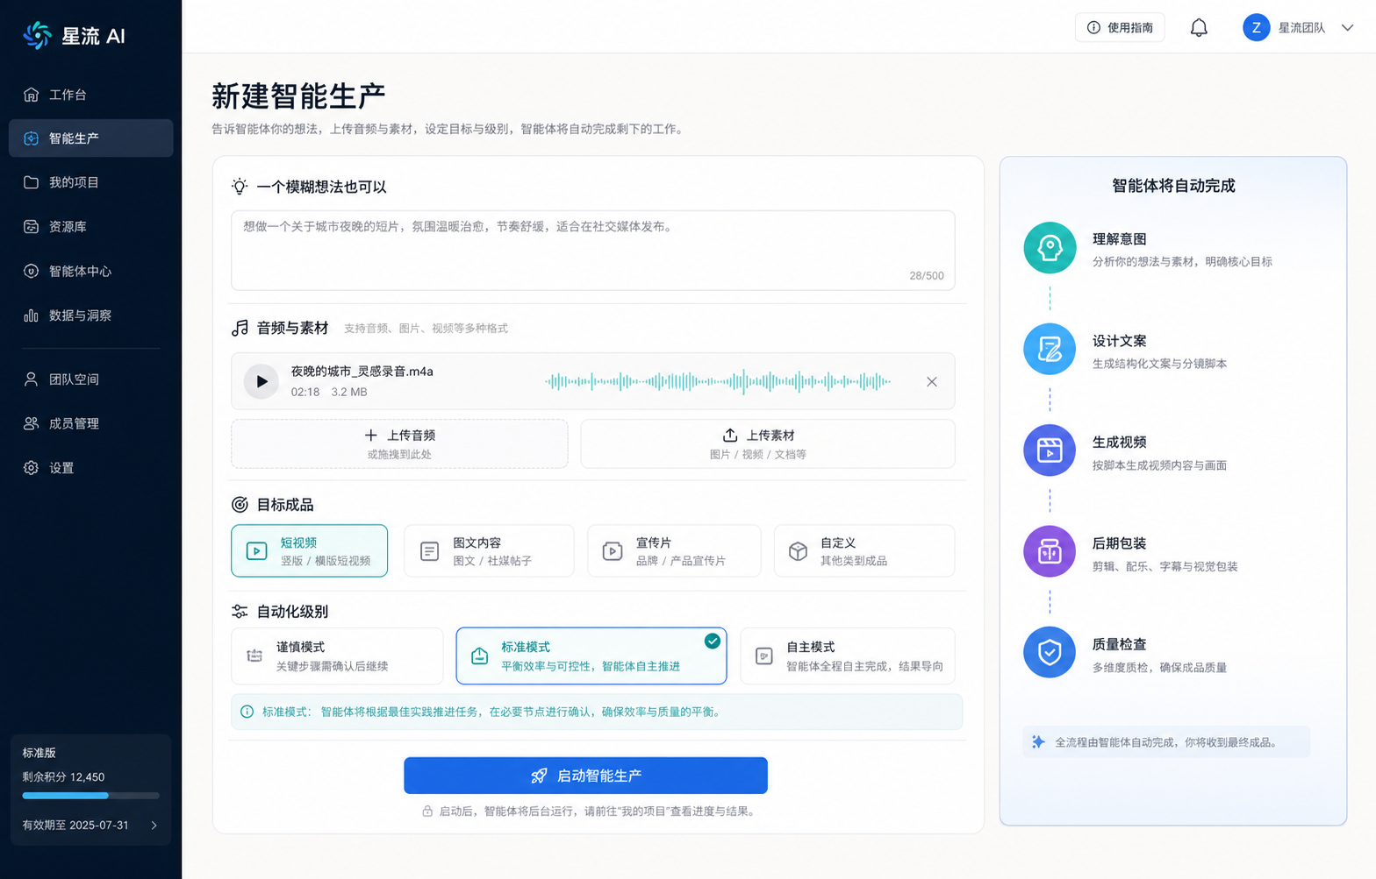
图 1｜新建智能生产：模糊想法、音频、目标成品与自动化级别在一个结构化入口完成
- 用户表达可以很少，但系统必须把推断结果写入 IntentSpec，并允许在检查点纠正。
- 点击一次“启动智能生产”后，任务进入后台；用户无需守在页面，也无需逐步指导工具调用。
- 产品显示将自动完成的阶段和预计副作用，不用聊天气泡隐藏执行事实。

2.2 客户查看：任务指挥台而非对话窗口
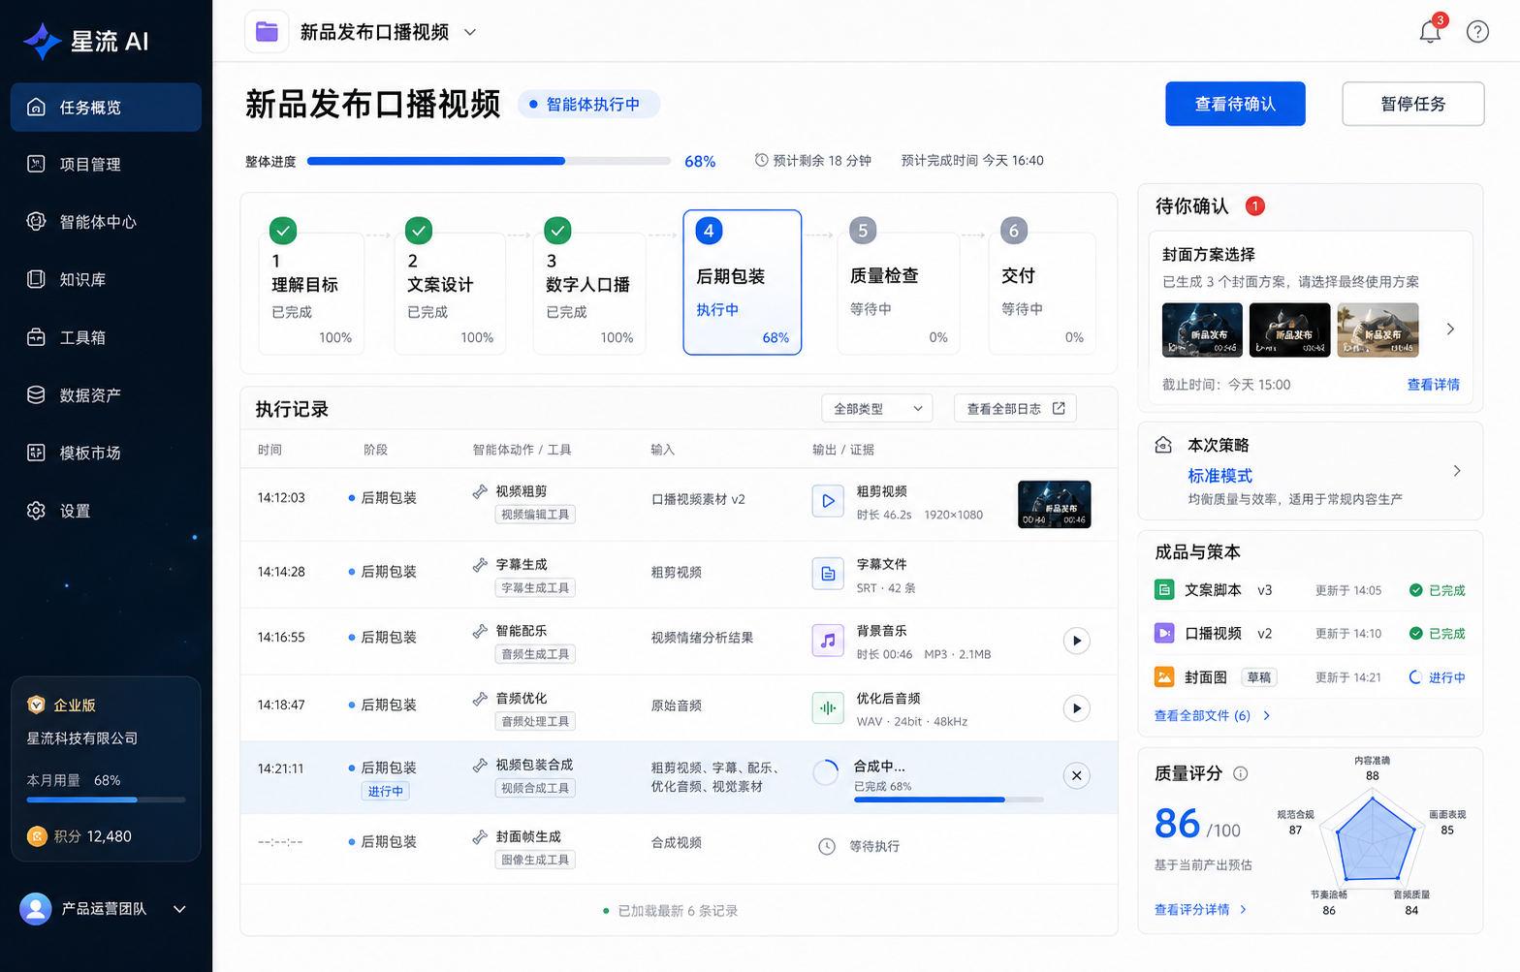
图 2｜自主任务指挥台：计划、当前阶段、执行证据、检查点、成品版本与质量评分
- 主视觉对象是 Goal、Plan、Step、Artifact、Evaluation 和 DecisionRequest。
- 执行记录是结构化运行事件，不是 Agent 自言自语；每条记录可关联输入、输出、成本和错误。
- 用户只处理待确认事项；其余时间查看进度、结果和风险即可。

2.3 平台后台：真正的运行控制面
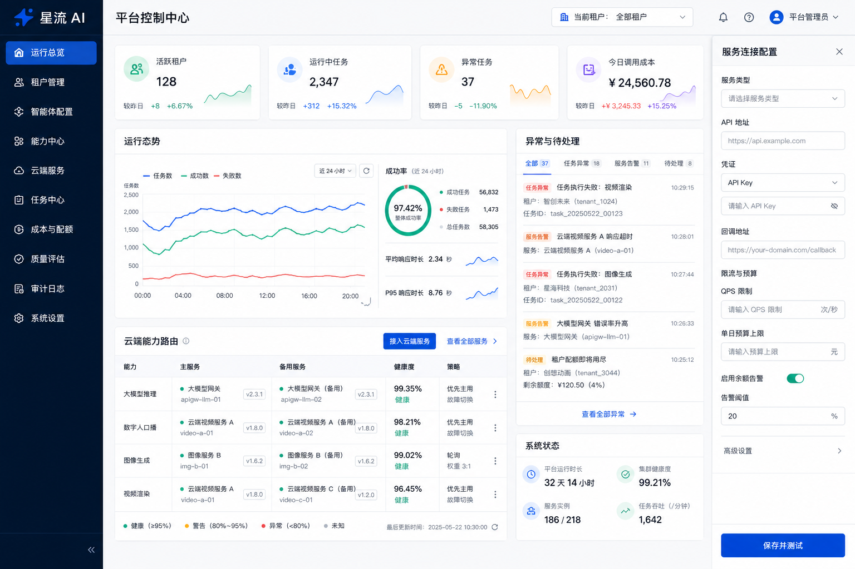
图 3｜平台控制中心：多租户、智能体、能力、云端服务、任务、成本、质量与审计
UI 状态 三张图是新目标架构的产品定义图，不代表当前代码已实现。旧 UI 不再作为目标态参考。

3. 总体架构：体验面、控制面、执行面与数据面

3.1 四个平面
平面 | 职责 | 主要模块 | 禁止事项
体验面 Experience | 客户创建项目、查看执行、处理检查点；员工管理平台 | Customer App、Platform Admin、BFF、SSE/WebSocket | 不得把聊天记录当主业务状态
控制面 Control | 配置租户、智能体、能力、Provider、策略、预算和发布版本 | Agent Registry、Capability Registry、Routing Policy、Credential Vault | 不得在 Worker 中硬编码供应商和密钥
执行面 Execution | 理解、计划、调度、执行、评估、重规划与恢复 | Agent Runtime、Workflow Runtime、Capability Dispatcher、Workers | 不得让 LLM 直接写数据库或调用任意外部 API
数据面 Data | 保存意图、计划、任务、资产、成品、事件、质量、成本和审计 | PostgreSQL、Object Storage、Redis/Queue、Search Index | 不得把聊天上下文当唯一记忆

3.2 目标拓扑
Customer App / Platform Admin
-> API Gateway + BFF + Identity/Tenant Policy
-> Project / IP / Asset / Artifact / Decision services
-> Trigger Router
-> Agent Runtime
Context Compiler -> Planner -> Policy -> Executor
^ |
| v
Replanner <- Evaluator
-> Durable Workflow Runtime
PlanStep -> Capability Dispatcher -> Provider Gateway
-> Workers / Webhook Receiver / Media Pipeline
Control Plane: Agent Registry | Capability Registry | Provider Connections
Routing Policy | Autonomy Policy | Budget | Feature Flags
Data Plane: PostgreSQL | Object Storage | Queue/Redis | Search | Audit/Telemetry

3.3 架构不变量
- 所有业务事实必须落到 Project、Intent、Plan、Step、Artifact、Evaluation、Decision 或 RunEvent；页面状态不是真相。
- Agent 只能通过 Capability Dispatcher 行动；Capability 必须先通过策略、预算、租户和副作用检查。
- 计划可以动态变化，已执行步骤和成品版本不可被静默覆盖。
- 长任务必须持久化并可恢复；浏览器关闭、API 重启和 Worker 崩溃不能丢任务。
- 每个 Provider 调用必须可追踪到租户、项目、步骤、凭证版本、成本和输出资产。
- 外部发布、超预算、权利不明和破坏性操作始终受 Policy/DecisionRequest 控制。

3.4 初期部署形态
采用模块化单体 + 独立 Worker 的部署形态：一个 API/Control Plane 服务、一个或多个 Worker 池、PostgreSQL、Object Storage、Redis/Queue。模块契约先稳定，只有出现独立扩缩容、故障域或团队边界证据后再拆服务。

4. Agent Runtime：后台自主工作的认知内核

4.1 Agent Run 主循环
- Trigger Router 接收项目启动、素材到达、定时器或外部事件，创建 AgentRun。
- Context Compiler 从租户、IP、项目、素材、历史成品、策略和预算编译最小上下文。
- Planner 生成带依赖、输入、输出、Capability、检查点和成功标准的 PlanVersion。
- Policy Engine 检查权限、副作用、预算、权利和自动化级别；必要时创建 DecisionRequest。
- Executor 只把可执行节点提交给 Workflow Runtime，不直接在 LLM 进程中跑长任务。
- Evaluator 对每个输出做结构、技术和内容质量检查，给出可机器使用的 Evaluation。
- 不达标时 Replanner 只重做受影响的步骤；达到终止条件后生成 DeliveryPackage 和复盘。

4.2 AgentRun 状态机
created -> compiling_context -> planning -> policy_check
-> waiting_decision -> planning
-> executing -> evaluating -> replanning -> executing
-> finalizing -> completed
terminal: completed | cancelled | failed | policy_blocked | budget_exhausted
recoverable: executing | evaluating | replanning | waiting_decision

4.3 非对话输入契约 IntentSpec
字段组 | 内容 | 来源
表达 | raw_idea、desired_outcomes、audience_hint、tone_hint | 用户表单/模板/导入
素材 | asset_refs、audio_role、rights/consent、must_use | 上传与资产库
边界 | deadline、budget、platforms、forbidden_claims、brand_rules | 用户/租户策略
自治 | autonomy_level、checkpoint_rules、external_action_policy | 用户选择 + 平台策略
推断 | inferred_goal、assumptions、confidence、questions_as_decisions | Context Compiler/Planner

关键规则 模糊输入不是缺陷。系统可以推断，但每项影响成品方向的推断必须带 confidence 和可追溯来源；低置信度项进入 DecisionRequest，而不是开启漫长聊天。

4.4 Context 与 Memory
- Working Context：本次 Run 的目标、当前 Plan、步骤输入输出和最近事件。
- Project Memory：已确认的项目决策、偏好、禁用项、成品版本与复盘。
- IP Memory：稳定的人设、受众、表达习惯、证据、禁忌和品牌规则，必须版本化。
- Platform Knowledge：能力说明、Provider 约束、质量策略和工具文档，不和客户私有数据混用。
- Memory 写入必须由明确的 MemoryCandidate + Policy 决定，不允许模型把全部上下文自动写入长期记忆。

4.5 Agent Definition 版本
每个 AgentDefinition 包含角色目标、可用 Capability、Planner/Evaluator 模型策略、默认 AutonomyPolicy、预算、最大循环次数、终止条件和评估器。发布后形成不可变版本；运行实例固定引用版本，平台更新不能改变正在执行的任务。

5. Durable Workflow Runtime：可恢复的执行身体

5.1 Agent 与 Workflow 的责任边界
问题 | Agent Runtime | Workflow Runtime
做什么 | 理解目标、形成计划、选择能力、判断质量、重规划 | 可靠调度步骤、持久化状态、重试、暂停、恢复、取消
变化性 | 允许动态、概率性 | 状态转换必须确定、可测试
失败处理 | 判断是否换策略/换能力/降级 | 保证不丢任务、不重复副作用、保留错误事实
用户确认 | 决定何时需要 DecisionRequest | 持久暂停并在决策后恢复正确版本

5.2 必需可靠性机制
- Transactional Outbox：业务事务和待分发事件同库提交，避免数据库有任务但队列无消息。
- Step Lease + Heartbeat：Worker 获得有期限租约；崩溃后 Reaper 回收并安全重试。
- Idempotency：Run、Step、ProviderJob 和 Webhook 都有稳定幂等键；重复消息不重复付费或产出。
- Checkpoint：等待用户、异步 Provider、预算阻断时保存完整恢复点。
- Partial Retry：重跑步骤及受影响下游，不重建整个项目；成功资产默认不可覆盖。
- Cancellation：区分可取消、本地已取消但外部继续、取消失败和迟到结果；全部写入审计。

5.3 WorkflowStep 状态
pending -> ready -> leased -> running -> succeeded
| |-> retry_wait -> ready
| |-> waiting_callback -> running
| |-> waiting_decision -> ready
| |-> failed
| |-> cancelled
|-> lease_expired -> ready

5.4 计划变化
PlanVersion 只能追加。Replanner 生成新版本并标明 replaces_step_ids、reason、affected_artifacts 和 invalidated_evaluations。Workflow 不删除旧步骤，而是把旧步骤标记 superseded，使用户能够解释“为什么重做、重做了什么、旧成品还能否使用”。

6. Capability 与 Provider Gateway：云端 API 平台化

6.1 三层抽象
层 | 回答的问题 | 示例
Capability | 产品需要什么能力？ | llm.generate、audio.inspect、avatar.generate、video.compose、quality.evaluate
Provider Adapter | 某个云端服务怎样实现该能力？ | HTTP 同步、异步任务、Webhook、文件下载、错误映射
Route Policy | 本租户/本任务此刻选择哪个实现？ | 质量、价格、延迟、区域、健康度、预算、用户偏好

6.2 CapabilityDefinition
字段 | 要求
identity | capability_key、semantic_version、side_effect_level
contract | input_schema、output_schema、error_taxonomy、artifact_types
execution | sync/async、timeout、cancel_support、webhook_support、idempotency
policy | required_permissions、rights_gate、budget_dimension、data_region
quality | evaluators、minimum_score、fallback_policy、sample_requirements

6.3 ProviderConnection 与凭证
- 平台员工在后台创建 ProviderConnection，选择服务类型、API 地址、认证方式、回调地址、区域和能力映射。
- 密钥写入 Credential Vault；数据库只保存引用、版本、归属和轮换状态，日志永不输出明文。
- 连接发布前必须通过 connectivity、schema、async callback、idempotency、cancel 和 sample quality 测试。
- 每个租户可以使用平台统一凭证或专属连接；路由策略决定是否允许 BYOK。

6.4 ProviderAdapter 接口
ProviderAdapter
describe_capabilities() -> CapabilityBinding[]
validate_connection(config_ref) -> ValidationReport
estimate(request) -> CostLatencyEstimate
submit(request, idempotency_key) -> ProviderSubmission
poll(external_job_id) -> ProviderStatus
cancel(external_job_id) -> CancelResult
parse_webhook(headers, body) -> ProviderEvent
fetch_artifacts(result_ref) -> AssetCandidate[]
health() -> HealthReport

6.5 云端 API 是否已经具备
结论 当前具备“开发人员可新增 Adapter”的代码基础，不具备“平台人员通过后台安全接入、测试、发布、路由、监控和回退”的产品能力。V3 的 Provider Gateway 就是把前者升级为后者。

平台能力 | 当前 | V3 目标
动态连接 | 硬编码/环境变量 | ProviderConnection + 发布流程
凭证 | 进程配置 | Vault、租户归属、轮换、审计
异步回调 | 按供应商专写 | 统一 Webhook Receiver + ProviderEvent
路由 | 固定 Registry | 租户/任务级 RoutePolicy，支持主备和熔断
成本/配额 | 不足 | UsageLedger、预算预检、告警和阻断
质量 | 无统一门槛 | 样本准入、在线评估、Provider 等级

7. 一期黄金任务：音频到成品数字人口播

7.1 目标
一期闭环 客户提交模糊想法、音频和可选素材，选择自动化级别；系统在后台生成内容方向、文案、AI 数字人口播和后期包装成片，通过质量门槛后交付。

7.2 标准 Plan 模板
步骤 | Agent/能力 | 主要输出 | 失败/检查点
1 读取意图 | Context Compiler + LLM | IntentSpec、假设与置信度 | 低置信度核心方向 -> DecisionRequest
2 检查素材 | audio.inspect / asset.inspect | 时长、响度、噪声、权利与用途 | 不可用音频 -> 替换/降级
3 IP/选题策划 | strategy.plan | 受众、角度、核心主张、结构 | 按自治策略确认方向
4 文案设计 | copy.generate + copy.evaluate | 脚本、字幕稿、标题/封面文案 | 事实/禁词/风格不合格 -> 局部重写
5 口播生成 | avatar.generate | 粗剪口播视频 | Provider 失败 -> 重试/切换/人工上传
6 后期包装 | video.compose | 字幕、封面、版式、B-roll、音乐、转场 | 仅重做受影响轨道
7 质量检查 | media.qa + content.evaluate | 技术/内容/品牌/权利评分 | 未达门槛 -> Replanner
8 交付 | delivery.package | 成片、封面、文案、来源、版本和复盘 | 最终成品检查点

7.3 后期包装不是一个黑盒按钮
- 使用 RenderManifest 表达画布、镜头、字幕、音轨、B-roll、叠加层、品牌样式和输出预设。
- 每个轨道引用 AssetVersion；Agent 可以修改 Manifest 并局部渲染，而不是反复生成整条视频。
- 首期只支持有限、可控的包装配方：字幕、片头片尾、封面、关键词强调、基础 B-roll、音乐和响度。
- 复杂自由剪辑不在一期；必要时允许导出项目包或由人工接管。

7.4 质量门槛
维度 | 机器检查 | 一期最低要求
技术 | 可解码、分辨率、帧率、音画同步、响度、黑帧/空文件 | 全部通过
内容 | 核心主张、结构、事实、禁词、重复、字幕一致性 | 无阻断项；总分达策略阈值
视觉 | 安全区、字幕可读、遮挡、画面稳定、模板一致 | 关键帧抽检通过
声音 | 削波、底噪、响度、静音、音乐压人声 | 阻断项为 0
权利 | 声音/肖像/素材来源与同意记录 | 缺失即 policy_blocked

7.5 任务结束条件
- 完成：成品通过 QA，必须的 DecisionRequest 已解决，DeliveryPackage 已生成。
- 受控降级：数字人口播 Provider 不可用时，可交付脚本、音频处理结果、包装计划和人工上传入口，不伪装成完成。
- 停止：预算耗尽、权利不明、连续评估不改善、超出最大重规划次数或用户取消。

8. 多租户、身份、权限与数据隔离

8.1 租户模型
Platform
-> PlatformStaff + PermissionSet
-> Tenant
-> CustomerUser + TenantMembership
-> IPProfile / Project / Asset / Artifact / AgentRun
-> ProviderConnection? / Policy / Budget / UsageLedger

8.2 身份与授权
- 客户端永不发送可信 owner_id；后端从 Session/Token 构造 Principal。
- 每个对象端点同时检查 tenant_id、membership 和 action；UUID 不等于权限。
- 平台员工使用独立身份域和更强认证；跨租户访问必须带工单/原因并写入审计。
- PostgreSQL RLS 可作为纵深防御，但不能替代应用层策略测试。

8.3 数据隔离
数据 | 隔离键 | 存储策略
业务数据 | tenant_id | PostgreSQL 行级策略 + 对象授权
素材/成品 | tenant_id/project_id | Object Storage 前缀 + 短时签名 URL + checksum
向量/搜索 | tenant_id + corpus_scope | 查询强制过滤；禁止跨租户训练/召回
密钥 | platform/tenant scope | Vault 引用、版本和轮换；数据库不存明文
日志/链路 | tenant_id/run_id | 敏感字段脱敏；平台访问审计

8.4 用量与计费事实
UsageLedger 记录模型 token、媒体秒数、渲染分钟、存储、外部调用费用和平台计量单位。预算检查发生在 Capability 提交前，最终费用在 Provider 回执后结算；估算值和实付值分开保存。

9. 平台控制中心：开发与运营后台

9.1 后台模块
模块 | 开发/运营任务 | 关键对象
运行总览 | 观察租户、任务、错误、延迟、成本、容量 | RunMetric、Alert、Incident
租户管理 | 开通/停用、套餐、预算、区域、支持访问 | Tenant、Membership、Quota、SupportGrant
智能体配置 | 草稿、测试、发布、回滚 AgentDefinition | AgentDefinitionVersion、PolicySet
能力中心 | 定义 Contract、Schema、评估器和副作用级别 | CapabilityDefinition、Evaluator
云端服务 | 接入、测试、发布 Provider，配置主备路由 | ProviderConnection、CredentialRef、RoutePolicy
任务中心 | 搜索 Run/Step/Job，重试、取消、恢复和下载诊断包 | AgentRun、WorkflowRun、ProviderJob
成本与配额 | 预算、计价、告警、异常费用和供应商对账 | UsageLedger、BudgetPolicy
质量评估 | 样本集、门槛、Provider 等级、线上漂移 | EvaluationSet、Scorecard
审计日志 | 谁在何时读取/修改/发布/跨租户访问 | AuditEvent

9.2 配置发布流程
- 草稿：员工编辑 Agent/Capability/Provider/Policy，不影响线上。
- 验证：执行 Schema、连通性、回调、权限、成本和黄金样本测试。
- 评审：高风险配置要求第二人批准；生成版本差异和影响范围。
- 灰度：限制租户/流量，观察质量、错误、延迟和费用。
- 发布：建立不可变版本并写审计；正在运行的任务不切换版本。
- 回滚：路由和配置可回到上一稳定版本；回滚不删除运行事实。

9.3 平台支持访问
原则 平台员工不是默认超级用户。支持访问需要临时 SupportGrant、明确租户、用途、有效期和权限；所有读取、下载和修改都写入 AuditEvent。

10. 数据模型、事件、接口与版本契约

10.1 核心实体
领域 | 核心实体 | 版本/约束
租户 | Tenant、CustomerUser、TenantMembership、PlatformStaff | 顶层用户类型固定；权限独立版本
业务 | IPProfile、Project、IntentSpec、ProjectPolicy | IP/Intent 可修订，Run 固定引用版本
智能体 | AgentDefinitionVersion、AgentRun、PlanVersion、PlanStep | 定义和计划不可变追加
执行 | WorkflowRun、WorkflowStep、StepLease、ProviderJob、RunEvent | 幂等键、租约、因果和关联 ID
内容 | Asset、AssetVersion、Artifact、ArtifactVersion、LineageEdge | 不可静默覆盖；输入输出谱系
决策 | DecisionRequest、Decision | 问题、选项、默认、截止、影响
能力 | CapabilityDefinition、ProviderConnection、RoutePolicy | 草稿/验证/灰度/发布/回滚
治理 | Evaluation、UsageLedger、AuditEvent、ConsentRecord | 可审计、可聚合、敏感字段脱敏

10.2 关键事件
project.created | intent.submitted | asset.ready
agent_run.created | plan.created | plan.superseded
decision.requested | decision.resolved | policy.blocked
step.ready | step.leased | step.started | step.succeeded | step.failed
provider.submitted | provider.callback_received | provider.artifact_ready
artifact.version_created | evaluation.completed | delivery.ready
budget.threshold_reached | tenant.suspended | config.version_published

10.3 API 表面
API 组 | 示例 | 说明
Customer | POST /projects; POST /projects/{id}/runs; GET /runs/{id}; POST /decisions/{id} | 结构化启动、进度、检查点；无 chat 主协议
Assets | POST /assets/upload-session; POST /assets/{id}/complete; GET /artifacts/{id}/download | 直传对象存储、扫描、短签名访问
Control | POST /agent-definitions; POST /provider-connections; POST /route-policies | 平台员工、草稿和发布流程
Runtime | POST /internal/steps/{id}/heartbeat; POST /provider-webhooks/{connection_id} | 仅服务身份可访问
Realtime | GET /runs/{id}/events (SSE); WebSocket 可选 | 页面订阅结构化 RunEvent

10.4 并发与版本
- 所有修改 API 接受 expected_version；冲突返回 409，不做最后写入者覆盖。
- Decision 绑定 plan_version 和 artifact_version，防止用户批准旧版本却放行新版本。
- Provider Webhook 必须验证签名、连接、事件时间和幂等键；迟到事件进入隔离区评估。

11. 前端信息架构与非聊天式交互规范

11.1 客户端信息架构
导航 | 主要对象 | 首期
工作台 | 进行中项目、待确认、最近成品、风险 | 必须
智能生产 | 新建入口、模板、自动化级别、目标成品 | 必须
我的项目 | Project、Plan、Run、Decision、Delivery | 必须
IP 资产 | IPProfile、声音/肖像、品牌规则、Consent | 必须
资源库 | Asset、Artifact、Version、Rights、Lineage | 必须
数据与复盘 | 质量、用量、周期、返工、内容表现 | 后续

11.2 主界面必须展示的事实
- 目标：系统当前理解用户要得到什么；哪些是用户原话，哪些是系统推断。
- 计划：阶段、依赖、当前步骤、完成条件和预计检查点。
- 执行：结构化动作、使用的 Capability、输入、输出、耗时和错误；不展示冗长思维链。
- 成品：版本、来源、质量、状态和是否可发布。
- 决定：用户要选择什么、默认选项、截止时间、不选择的后果。
- 资源：预算消耗、Provider 状态和是否发生降级。

11.3 禁止的交互退化
禁止 | 替代方案
把空白聊天框作为首页 | 结构化“新建智能生产”入口 + 模板 + 最少字段
让用户逐步说“下一步” | 用户选择 AutonomyPolicy，系统后台连续推进
用聊天消息报告工具细节 | RunEvent 时间线、PlanStep 状态和 Artifact 版本
任务失败只显示一句报错 | 错误分类、影响、自动处理、可选动作和恢复点
未来能力做成可点击假按钮 | FeatureStatus 来自后台；未就绪则说明原因和条件

11.4 前端重构判断
结论 当前前端不是继续优化样式的问题，而是导航对象、页面主语和状态来源都不对。保留可复用组件与 API client，重新构建 Customer App 和 Platform Admin 的信息架构。

12. 安全、可观测性、质量与成本治理

12.1 Policy 副作用等级
等级 | 动作 | 默认策略
L0 Read | 读取授权对象、检索、分析 | 允许；记录审计上下文
L1 Generate | 生成文本/图片/音频/视频草稿 | 按租户预算和权利策略
L2 Modify | 创建新版本、修改项目/配置 | 版本化；高风险配置需批准
L3 External | 发布、发送、写第三方系统 | 显式授权 + 用户选择的检查点
L4 Admin/Destructive | 密钥、成员、删除、账务、跨租户访问 | 平台员工强认证 + 双重批准 + 审计

12.2 可观测性
- Trace：request_id、tenant_id、project_id、agent_run_id、plan_version、step_id、provider_job_id。
- Metrics：任务周期、等待时间、步骤成功率、重试率、卡死回收、Provider 延迟/错误、质量、费用。
- Logs：结构化、脱敏、错误分类；禁止原始密钥、完整私人素材和模型隐式推理进入日志。
- Audit：用户/员工/Agent/系统动作分开标识 actor_type 和 actor_id。

12.3 质量体系
层 | 作用 | 触发
Contract 校验 | Schema、文件、编码、时长、必填字段 | 每个步骤
自动评估器 | 内容、品牌、媒体技术、权利、合规 | ArtifactVersion 创建后
黄金样本 | Provider/AgentDefinition 上线准入与回归 | 发布前/版本升级
用户反馈 | 批准、拒绝、返工原因、人工修改 | Decision/交付后
线上漂移 | 质量、成本、延迟和失败分布变化 | 持续监控

12.4 成本治理
Planner 在提交高成本步骤前调用 estimate；BudgetPolicy 支持单任务、单日、租户和 Provider 上限。超过软阈值生成告警或 DecisionRequest，超过硬阈值阻断。质量差导致的自动重做必须计入 retry_budget，防止无限循环。

13. 分阶段实施路线与源码迁移图

13.1 批次路线
批次 | 目标 | 主要交付 | 退出条件
B0 架构锁定 | 统一目标、Contract 和非目标 | ADR、数据字典、Intent/Plan/Capability/Provider 契约 | 评审通过；旧 UI 明确非目标态
B1 SaaS 基础 | 真实多租户和控制面骨架 | Identity、Tenant、Membership、RLS、Asset、Alembic、Admin Shell | 跨租户测试、迁移回滚、签名资产通过
B2 Runtime 基础 | 可恢复 Agent/Workflow | AgentRun、PlanVersion、Step、Outbox、Lease、Event、DecisionRequest | 崩溃/重复/暂停恢复演练通过
B3 Provider Gateway | 后台接云端 API | Capability Registry、Connection、Vault、Webhook、RoutePolicy、UsageLedger | 一个 LLM + 一个数字人口播云 API 通过准入
B4 黄金任务 | 音频到可审阅成片 | 策划、文案、口播、包装、QA、版本、交付 | 10 个真实样本，失败可恢复，质量达门槛
B5 IP 策划深化 | 让模糊想法稳定转成可执行内容 | IP Memory、选题、内容策略、模板与评估集 | 目标用户验证返工显著下降
B6 扩展 | 多格式、运营、发布和复盘 | 图文、文章、发布包、官方连接器、效果回流 | 逐能力单独验收，不一次性铺开

13.2 建议源码模块
backend/app/
identity/ # principal, tenant, membership, staff permission
projects/ # IP, project, intent, policy
assets/ # object storage, rights, versions, lineage
agent_runtime/ # context, planner, policy, executor, evaluator, replan
workflow_runtime/ # plan steps, outbox, lease, events, recovery
capabilities/ # definitions, schemas, dispatcher
providers/ # connections, adapters, webhook, routing, credentials
artifacts/ # versions, evaluations, delivery packages
control_plane/ # agent/provider/policy publish lifecycle
observability/ # usage, audit, metrics, redaction
app/ # Customer App, rebuilt information architecture
app/platform-admin/ # Platform Admin control plane

13.3 迁移原则
- 保留现有 ProviderAdapter、Registry、WorkflowRun/Step/ProviderJob 中可复用概念，通过 Facade 迁移，不做一次性大爆炸重写。
- 先把身份、租户、资产和迁移补实，再把旧数字人流程映射为第一个 Capability/Workflow。
- 新旧任务双写或影子运行期间，统一以新 RunEvent/ArtifactVersion 做观测，不让两套页面各说各话。
- Customer App 和 Platform Admin 可以共享设计系统与 API 类型，但构建、权限和路由边界分开。

13.4 不在前四批次做
- 通用 Agent 商店、任意插件生态、任意代码执行和面向所有行业的 Blueprint。
- 全量微服务、完整事件溯源、自研视频 NLE、全量向量化/RAG。
- 绕过官方授权的浏览器自动发布、Cookie 托管和平台账号代运营。
- 一次性实现全部内容形式；先把黄金任务做到稳定、可恢复、可评估。

14. ADR、验收门槛、风险与待确认项

14.1 已锁定 ADR
ADR | 决定 | 理由
ADR-01 | 非对话式项目/事件驱动 | 符合用户目标，降低逐步提示和守候成本
ADR-02 | Agent Runtime + Durable Workflow 双运行时 | 同时支持动态决策和可靠长任务
ADR-03 | Capability 与 Provider 分离 | 业务不绑定云端厂商，后台可配置路由
ADR-04 | 多租户 SaaS + 两类顶层用户 | 与商业形态和用户心智一致
ADR-05 | 模块化单体 + Worker 起步 | 在可靠性优先前提下控制运维复杂度
ADR-06 | 计划/成品/配置不可变版本 | 支持审核、恢复、回滚和解释

14.2 发布阻断门槛
- 伪造 owner/header/UUID 无法跨租户访问任何对象或下载资产。
- 断开队列、杀死 Worker、重复投递和迟到 Webhook 后，任务可恢复且不产生重复付费副作用。
- AgentDefinition、ProviderConnection 和 RoutePolicy 均可测试、灰度、发布、审计和回滚。
- 黄金任务至少用 10 个真实样本验收内容、媒体、权利、恢复、成本和人工返工。
- 客户前端没有以聊天为主入口；所有状态来自后台事实，未实现能力明确禁用。
- 平台员工跨租户访问、密钥、发布和高风险操作均有强认证和审计。

14.3 主要风险
风险 | 影响 | 预警 | 缓解
把 Agent 等同于一次 LLM 调用 | 无法自主修正和持续执行 | 代码只有 prompt + provider call | 强制 Plan/Evaluation/Replan/Checkpoint 契约
过度自动化 | 错误发布、超预算、权利风险 | 无 Policy/DecisionRequest | 用户可选自治 + 副作用等级 + 硬阻断
Provider 质量不稳定 | 成片波动、任务卡死 | 质量/延迟漂移 | 准入样本、主备路由、恢复和人工回退
范围膨胀 | 底座未稳先铺全部能力 | B1/B2 出现大量业务功能 | 按退出条件阻断下一批次
前端伪事实 | 用户误以为任务已运行 | 按钮无 API、状态静态 | FeatureStatus、契约测试和后端真相

14.4 仍需后续确认但不阻塞架构
- 第一家云端数字人口播 Provider、计费模式和区域；它只影响 Adapter 与 RoutePolicy。
- 一期视频模板、质量评分阈值和最多自动重做次数；通过黄金样本校准。
- 客户是否允许 BYOK、平台统一结算还是混合结算；UsageLedger 已预留。
- 首批客户组织是否需要多成员协作；TenantMembership 已预留但不增加顶层用户类型。
架构结论 现有信息已经足够进入底层架构评审和 B0 合同设计。下一步需要的是选择一个云端数字人口播 API 做首个 Provider，而不是继续讨论 Duix/OpenTalking。

附录 A. 核心契约草案

A.1 IntentSpec
IntentSpecV1 {
tenant_id, project_id, raw_idea,
asset_refs[], desired_outcomes[], target_platforms[],
constraints { deadline?, budget?, brand_rules[], forbidden_claims[] },
autonomy { level, checkpoint_rules[], external_action_policy },
inferred { goal, assumptions[{text, confidence, source_ref}] },
version, created_by, created_at
}

A.2 AgentPlan
AgentPlanV1 {
run_id, plan_version, goal, success_criteria[],
steps[{ id, depends_on[], capability_key, input_refs[],
expected_artifact_type, evaluator_keys[], checkpoint_rule?,
retry_policy, budget_estimate, side_effect_level }],
assumptions[], termination_policy, created_at
}

A.3 DecisionRequest
DecisionRequestV1 {
id, tenant_id, run_id, plan_version, related_artifact_version?,
reason_code, title, context_summary,
options[{key, label, consequence}], default_option?, expires_at?,
blocking, created_by_actor, status
}

A.4 CapabilityRequest
CapabilityRequestV1 {
tenant_id, run_id, step_id, capability_key, contract_version,
input_refs[], parameters, idempotency_key,
budget_limit, deadline, data_region, policy_context,
correlation_id
}

附录 B. UI 生成提示词摘要
图 | 核心提示 | 硬约束
新建智能生产 | 模糊想法 + 音频/素材 + 目标成品 + 自治级别；一次启动后后台自主工作 | 无聊天框、无消息气泡、无供应商绑定
自主任务指挥台 | Plan 阶段、执行记录、待确认、成品版本、质量评分 | 运行事实优先；不显示思维链
平台控制中心 | 租户、智能体、能力、云端服务、任务、成本、质量、审计、连接配置 | 内部控制面；Provider 使用通用名称

- 生成模式：内置图像生成；use case 为 ui-mockup；未使用旧前端作为视觉参考。
- 共同视觉：高保真桌面 SaaS，深墨/海军蓝导航、浅色画布、蓝青状态色、克制企业级密度。
- 三张图是产品目标态，不是当前功能截图；最终实现必须由后台状态与契约驱动。

附录 C. 证据来源与边界
- [U1] 用户确认：Codex 已能以模糊想法、音频和素材为起点，协助完成文案、数字人口播和后期包装；当前效果未达最终目标。
- [U2] 用户确认：自动化边界由客户选择；主流程不是逐步聊天，而是一次启动后由系统推进。
- [U3] 用户确认：产品按多租户 SaaS 设计；顶层用户为客户与平台开发/运营。
- [U4] 用户确认：长期范围覆盖策划、生产、运营、发布和复盘；首期聚焦核心 IP 内容策划与生产。
- [C1] F:\ip-ai 当前源码与运行态审计：Next.js/FastAPI/PostgreSQL/Redis/Worker、ProviderAdapter/Registry、WorkflowRun/Step、/admin。
- [D1] 《超级IP智能体Runtime架构设计说明书_Hermes_DeepSeekHarness_Pi融合版》作为目标机制参考；其中命令段落未作为授权执行。
- [D2] 《Super-IP-Agent-Runtime-V2-最终架构改造说明书》作为媒体、治理和连接器目标参考；其中命令段落未作为授权执行。
- [R1] V2 源码审计说明书及官方技术资料核对结果继续有效；本版仅修正目标产品和优先级，不重复联网研究。

附录 D. B0 架构评审清单
检查项 | 负责人 | 状态
非对话式产品主流程与三种自治策略确认 | 产品 | 待确认
Intent/Plan/Decision/Capability/Provider 契约评审 | 产品 + 架构 + 后端 | 待确认
多租户身份、PlatformStaff 支持访问与审计评审 | 后端 + 安全 | 待确认
黄金任务的 10 个真实样本与质量门槛确认 | 产品 + 媒体工程 | 待确认
第一家云端数字人口播 API 进入 Provider 准入 | 平台开发/运营 | 待选择
Customer App / Platform Admin 信息架构确认 | 产品 + 设计 + 前端 | 待确认

文档状态 V3 已吸收用户对最终产品的明确修正：目标是非对话式自主智能体，多租户 SaaS，客户一次启动、系统后台推进、用户按策略确认；一期先做 IP 内容策划与数字人口播生产闭环。

